# 修改：

自動顯示原值,地區別不可修改,其他皆可修改

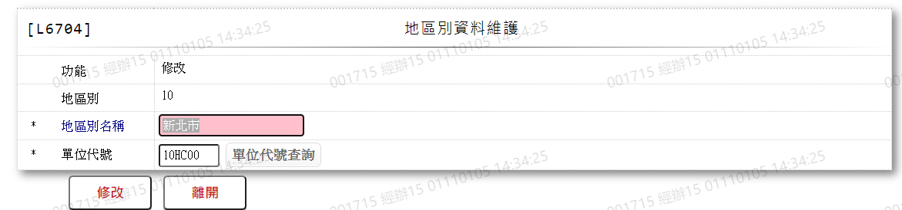

* 1. 地區別名稱

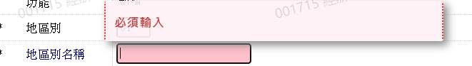

* 1. 單位代號

